Лабораторное занятие №4-5.
Разветвляющиеся алгоритмы
Выполнил Дацук 4 вариант

Индивидуальные задания

По указанию преподавателя выберите индивидуальное задание из нижеприведенного списка. В качестве f(x) использовать по выбору: sh(x), x², e^{x}. Отредактируйте вид формы и текст программы, в соответствии с полученным заданием.
Усложнённый вариант задания для продвинутых студентов: с помощью радиокнопок (RadioButton) дать пользователю возможность во время работы программы выбрать одну из трёх приведённых выше функций.

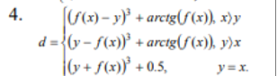
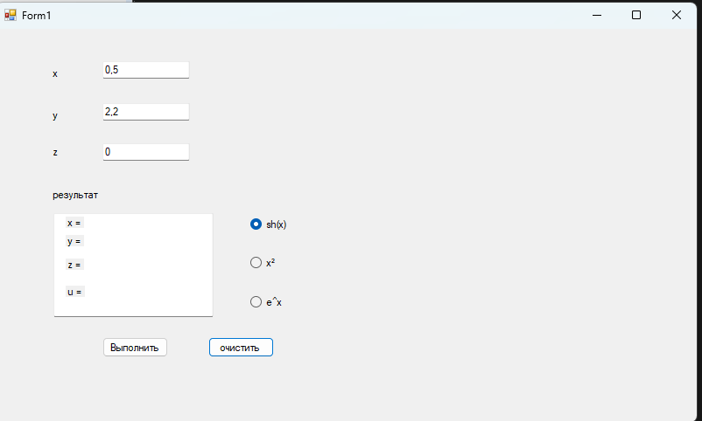
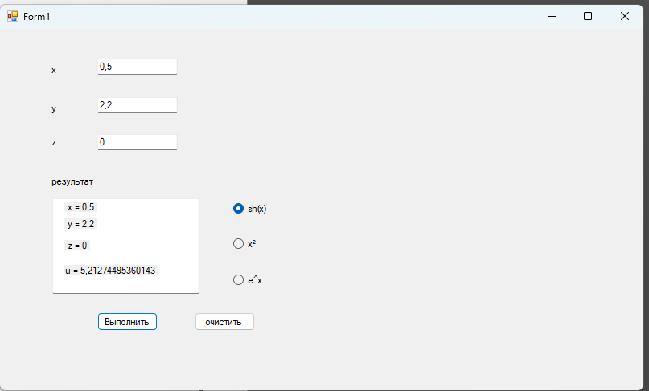
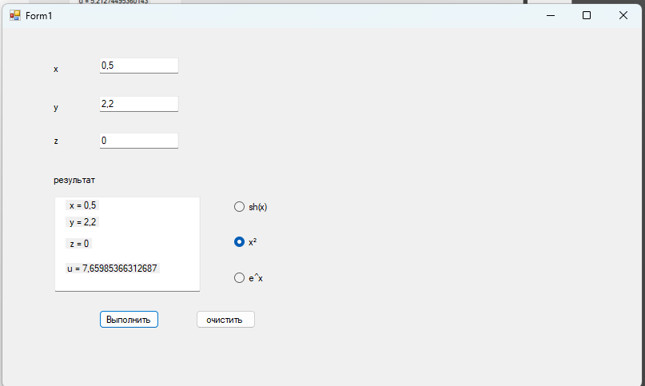
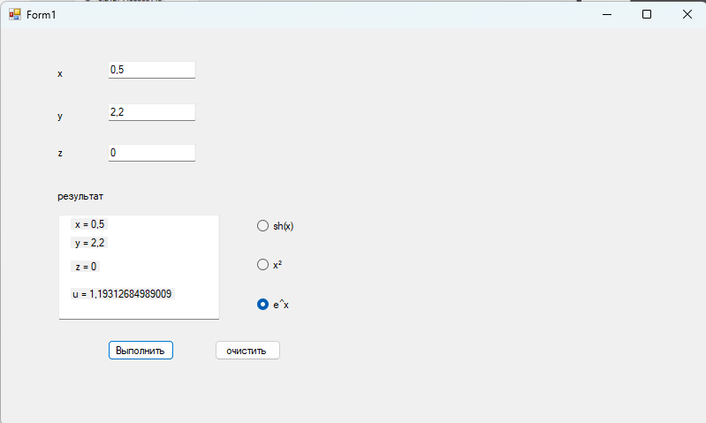
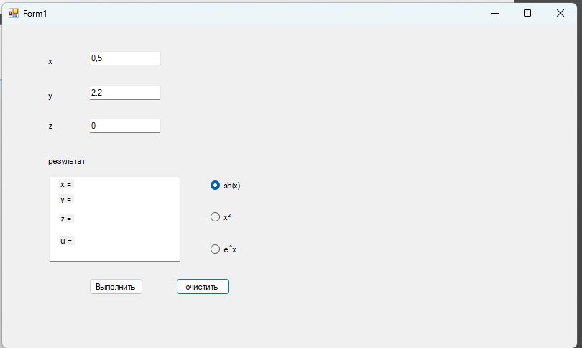
public partial class Form1 : Form
{
public Form1()
{
InitializeComponent();
textBox1.Text = "0,5";
textBox2.Text = "2,2";
textBox3.Text = "0";
}
private double SelectF(double x)
{
if (radioButton1.Checked)
return Math.Sinh(x); // sh(x)
else if (radioButton2.Checked)
return x * x; // x^2
else // radioButtonExp.Checked
return Math.Exp(x); // e^x
}
private double CalculateD(double x, double y)
{
double fx = SelectF(x);

if (x > y)
{
return Math.Pow(fx - y, 3) + Math.Atan(fx);
}
else if (y > x)
{
return Math.Pow(y - fx, 3) + Math.Atan(fx);
}
else // y == x
{
return Math.Pow(y + fx, 3) + 0.5;
}
}

private void textBox2_TextChanged(object sender, EventArgs e)
{

}

private void label1_Click(object sender, EventArgs e)
{

}

private void label2_Click(object sender, EventArgs e)
{

}

private void button1_Click(object sender, EventArgs e)
{
try
{

double x = Convert.ToDouble(textBox1.Text);
double y = Convert.ToDouble(textBox2.Text);
double z = Convert.ToDouble(textBox3.Text);

double d = CalculateD(x, y);

double u = d + z;

label6.Text = $" x = {x}";
label7.Text = $" y = {y}";
label8.Text = $" z = {z}";
label10.Text = $"u = {u}"; // Метка для результата
}
catch (FormatException)
{

catch (OverflowException)
{
MessageBox.Show("Число слишком большое или маленькое.", "Ошибка");
}

}

private void Form1_Load(object sender, EventArgs e)
{

}

private void button2_Click(object sender, EventArgs e)
{

label6.Text = "x =";
label7.Text = "y =";
label8.Text = "z =";
label10.Text = "u =";

radioButton1.Checked = true;
}
}
}

